二、 门窗材料消耗量计算规则：

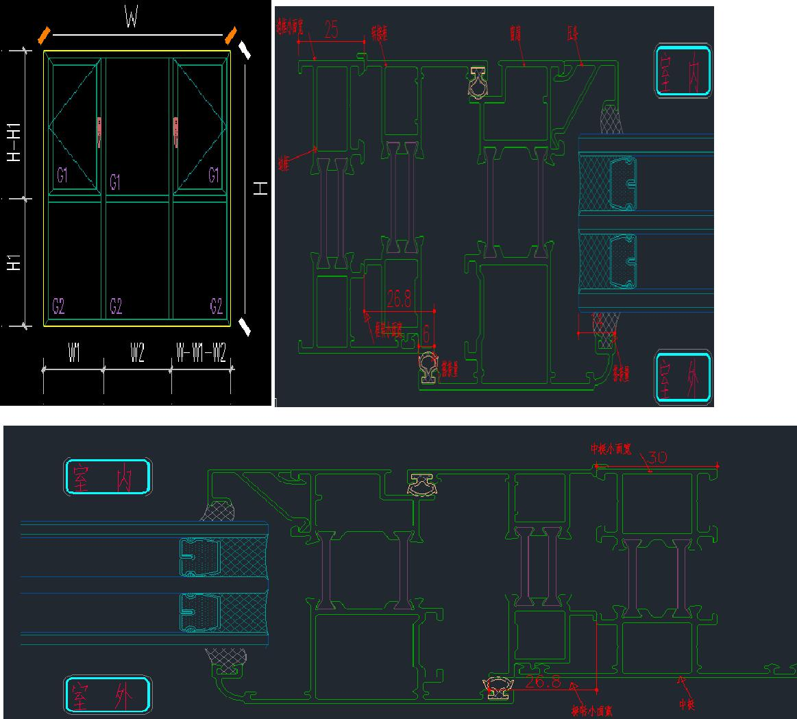

W、H 为门窗缩尺后外围尺寸

2.2 型材：以“kg”为单位计取，型材重量=型材长度\*型材米重；

1. 框型材长度=(W+H)\*2
2. 框压条，以左下角 H1\*W1 范围为例

框压条长度（横）=W1-边框小面宽-加强梃小面/2-2\*框压条小面宽，共 2 根框压条长度（竖）= H1-边框小面宽-中梃小面宽/2，共 2 根。

1. 外开窗扇转接框，以左上角(H-H1)\*W1 范围为例

外开窗扇转接框长度（横）=分格宽度（W1）-边框小面宽-竖中梃小面/2，共

1. 根

外开窗扇转接框长度 （竖） =分格高度 （ H-H1） -边框小面宽-横中梃小面宽/2，共 2 根

1. 外开窗扇，以左上角(H-H1)\*W1 范围为例

外开窗扇长度（横）=分格宽度（W1）-框转小面宽-梃转小面宽/2+2\*框扇搭接量，共 2 根

外开窗扇长度（竖）=分格高度（H-H1）-框转小面宽-梃转小面宽/2+2\*框扇搭接量，共 2 根

1. 外开窗扇压条，以左上角(H-H1)\*W1 范围为例

扇压条长度（横）=分格宽度（W1）-边框小面宽-竖中梃小面宽/2-转接料宽度\*2-扇料宽度\*2-扇压条小面宽\*2，共 2 根

扇压条长度（竖）=分格高度（H-H1）-边框小面宽-横中梃小面宽/2-转接料宽度\*2-扇料宽度\*2，共 2 根

1. 中挺

竖向加强中挺长度=H

竖向中梃长度=H-边框小面宽\*2

横向中梃长度=W-边框小面宽\*2-竖梃小面宽\*2

1. 钢衬长度

钢衬长度=中梃长度

1. 腔体连接件

腔体连接件长度=腔体净尺寸-1mm。